Құймаларды центрден тепкіш құюмен дайындау
Центрден тепкіш құюды айналу денелері пішіндес (төлке, қозғалтқыштар поршеньдерінің сақиналары, құбырлар ж.б.) және басқа бұйымдарды түсті және теміркөміртегі қорытпадарынан жасау үшін қолданады. Бұл тәсілдің мәніне айналып тұрған металл немесе қыш қорамасына сұйық металды құю жатады. Сұйық металл центрден тепкіш күш арқылы қораманың қабырғасына ығысып, соның бойымен тарала ағып қатайады.
Центрден тепкіш құюды айналу осіне байланысты көлденең және тік осьті деп ажыратады. Көлденең осьті машиналарда ұзын құбырлар және гильзалар, ал тік осьті машиналарда қысқа төлкелер, үлкен диаметрлі тәж құйылады. Қорамалар – құмды, металдық, балқытылатын үлгілермен құю, қабықшалы болады.
Балқыған металды құю алдында қорамаларды жылыту керек және қорғауыш жабындармен сылау керек. Сұйық металл құйылған соң кейбір кезде қорамаларды аса ысыудан сақтау үшін және машинаның өнімділігін арттыру үшін су сепкішімен суытады.
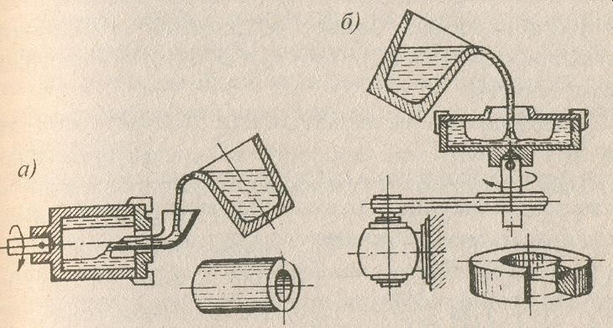
15.8- сурет. Центрдентепкіш тәсілмен құйма дайындау схемасы: а- көлденең осьті айналумен; б- тік осьті айналумен.
Артықшылығы: Өнімділігі жоғары, құм-балшықтық тәсілімен салыстырғанда қарапайым процесті, құйманың сапасы көтеріңкі, жарамды құймаларды дайындау 20...60% артады.
Кемшілігі: Қорамалар қымбат бағалы, дайындау өнімдерінің атаутізімдері шектеулі.

Балқытылатын үлгілермен құю
Металды жеңіл балқитын үлгілік құрамнан үлгі бойынша жасалған бір реттік жұқалтаң қыш қорамаға құяды. Мұндай тәсілмен қандайда болмасын қорытпалардан массасы бірнеше граммнан 100кг дейінгі механикалық өңдеуді қажет етпейтін өлшемі мен бетінің тазалығы жоғары дәлдіктегі құйма дайындалады.
Балқытылатын үлгілермен құйма дайындау технологиясы келесі кезеңдерден тұрады: үлгі үшін баспаққалыпты дайындау; үлгілік құрамды баспаққалыпқа тығыздау арқылы балауыздан үлгі жасалады; үлгі блоктары ортақ коректендіргішке жиналады; бір реттік үлгінің немесе блоктың бетіне отқа төзімді жабын жалатылады; отқа төзімді (қышты) қабықшалы қорамалардан үлгілер ыстық бумен немесе ыстық сумен балқытылып алынады; қорамаларды теседі; ыстық қорамаларға металл құйылады.
Ыстық қорамаларға металды құю арқылы оның сұйықтайаққыштығын көтереді және жұқа қабатты күрделі құймалар алуға мүмкіндік туады.
Құйманы суытқаннан кейін қолмен немесе пневмодірілдеткішпен соғып отқа төзімді жабындық қабаттан тазартады Қуыстар мен тесіктердегі қораманың қалдықтары ащы натрдың қайнаған ерітіндісінде сілтіден айыру арқылы жойылады, артынан құйманы сода қосылған жылы сумен жуады.
Балқытылатын үлгілермен автотракторжасауға, аспапжасауға арналған әртүрлі күрделі құймаларды, ұшақтың тетіктерін, турбиналардың қапалақтарын, кескіш және өлшеуіш құралдарды дайындайды.

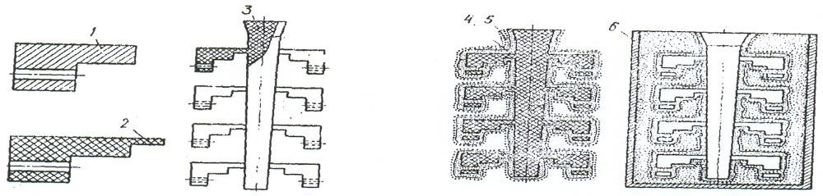

15.9- сурет. Балқытылатын үлгілермен құю

Құймаларды қабықшалы қорамаларда дайындау
Массасы 100 кг дейін шойыннан, болаттан және түсті металдардан құймалар дайындалады. Көбінесе ірісериялы және жаппай өндірісте жауапты ұсақ және орташа құймаларды дайындауға қолданылады. Жұқа қабатты (қалыңдығы 6...10 мм) қабықшалы жартыланған қорамалар құм-шайырлы қоспалардан (ұсақтүйіршікті кварцты құммен термореактивті фенолформальдегидті шайырдан, 3...7%) жасалады. Қабықшалы қорамаларда дайындалған құймалардың дәлдігі мен беттік тазалығы жоғары болғандықтан құймалардың массалары 20...40% кішірейеді және механикалық өңдеудегі еңбексиымдылығы 40...60% төмендейді. Осы тәсілмен машинаның жауапты тетіктері – иінді және жұдырықшалы біліктер, бұлғақтар, кедір-бұдырлы цилиндрлер ж.б. дайындалады. Қабықшаларды жасау процесі жеңіл автоматтандырылады. Қабықшалы қорамаларда дайындалған құймалар көбінесе темір негізді қорытпалардан (шойын, көміртекті және таттанбайтын болаттар), сонымен қатар мыс негізді және арнаулы қорытпалардан тетіктер дайындауда қолданылады.

Әртүрлі қорытпалардан құймалар дайындау
Массасы бірнеше граммнан бірнеше жүздеген тоннаға дейінгі құймаларды дайындауға көп қолданатын негізгі қорытпа –шойын. Шойынның сұйықтай аққыштығы, антифрикциялық қасиеттері, беріктігі айтарлықтай жоғары және арзан. Машина жасау саласында шойынның барлық түрлері (соғылымды, сұр, аса берік) кеңінен пайдаланылады.
Фасонды болат құймалары көміртекті және легірленген болаттардан құм-балшықты және арнаулы тәсілдермен дайындалады. Құймалы болаттардың маркаларының соңында Л әрпі қойылады. Легірленген болаттардың ішінде аустенитті жоғарымарганецті қажуғатөзімді 110Г13Л маркілі болаттар кесіп өңделінбейді, сондықтан олар тек қана құйма түрінде пайдаланылады. Мұндай болаттан экскаваторлардың күреуіштері, теміржол айқастырмасы, трактордың шынжыртабаны, диірмендердің тұрқылары, тастескіш тоқпақтардың ұштары жасалады.
Фасонды құймалар алу үшін түсті металдар- алюминий, мыс, магний негізді қорытпалар кеңінен қолданылады. Мыс негізді қалайылы қоланың және алюминий негізді силуминдердің сұйықтай аққыштық қасиеттері көтеріңкі. Магний негізді қорытпалардың сұйықтай аққыштық қасиеттері алюминиймен салыстырғанда төмендеу.

